2.4 – LA LOI DU COSINUS

En utilisant les notations standards, la loi du Cosinus dit :
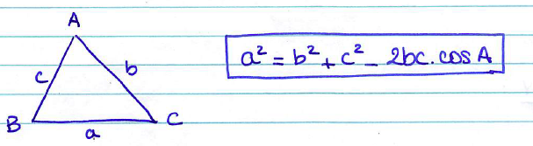
Cette loi s’applique à tous les types de triangles.

Exemple 1: Déterminer une longueur
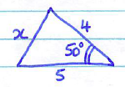
Exemple 2: Déterminer un angle aigu
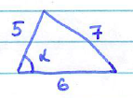
Exemple 3: Déterminer un angle obtus
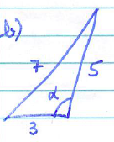

Il n’y a pas de cas ambigu avec la loi du cosinus.
Si cos x est négatif, l’angle est nécessairement obtus, et la touche $\cos^{-1}{(''\text{-}\text{''})}$ de la calculatrice donnera l’angle (et pas l’angle de référence).

Hwk: p 119 # 1ac, 2ac, 4abde, 5, 7, 8, 10, 14, 15, 20, 23, 26.

